Министерство науки и высшего образования Российской Федерации
Федеральное государственное бюджетное образовательное учреждение высшего образования
«Пермский национальный исследовательский политехнический университет»

Электротехнический факультет (ЭТФ)
Выпускающая кафедра: информационные технологии и автоматизированные системы (ИТАС)
Направление подготовки: 09.03.04 Программная инженерия

ОТЧЕТ
Лабораторная работа №9(2)
«Строковый ввод-вывод»
По дисциплине «Основы алгоритмизации и программирования»
По КТ

Выполнил: студент группы РИС-25-2Б
Стариков Глеб Михайлович
Принял: Доц. Полякова О.А.

Пермь 2026
- Постановка задачи

Дан текстовый файл F1. Требуется Скопировать в файл F2 только те строки из F1, которые содержат ровно два слова (слова разделены пробелами/табами и т.п.). Во всём файле F1 (нумерация слов сквозная, начиная с 1) найти номера слов, в которых количество согласных букв максимально. Если таких слов несколько — вывести все номера. При подсчёте согласных игнорировать знаки препинания и цифры, регистр не учитывать.

- Анализ задачи

1. Открыть файл F1 для чтения и F2 для записи.
2. Читать файл F1 построчно.
3. Для каждой строки определить количество слов.
4. Если слов ровно 2 — записать строку в файл F2.
5. Одновременно вести сквозную нумерацию всех слов файла.
6. Для каждого слова подсчитать количество согласных букв (игнорируя регистр и небуквенные символы).
7. Найти максимальное число согласных и сохранить номера соответствующих слов.
8. Вывести максимум и номера слов с этим количеством согласных.

3.1. Блок-схема

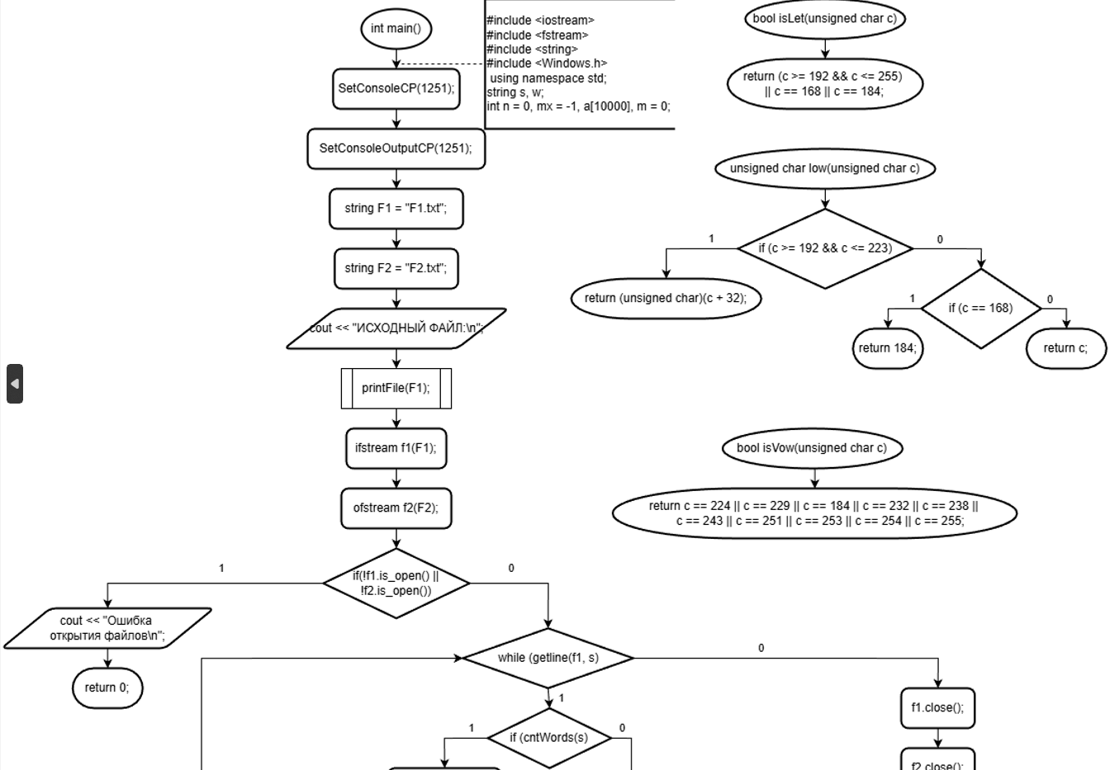
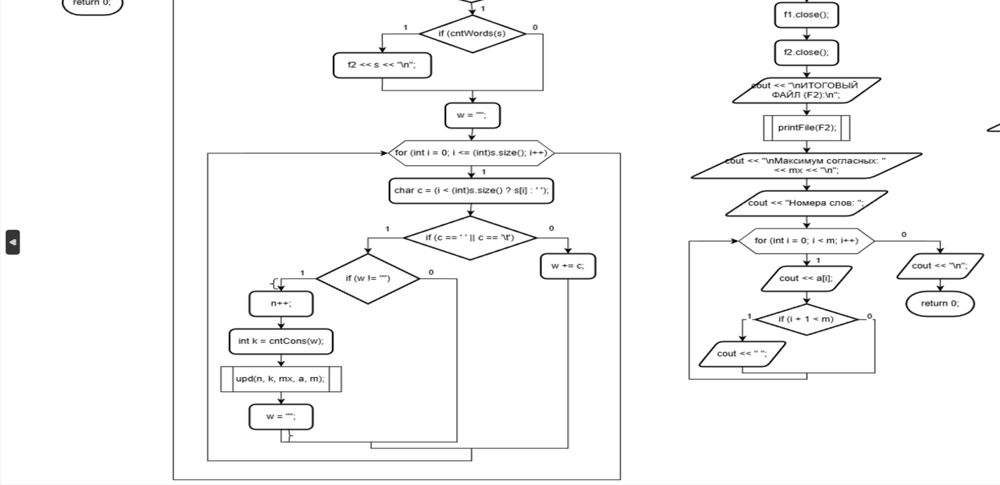
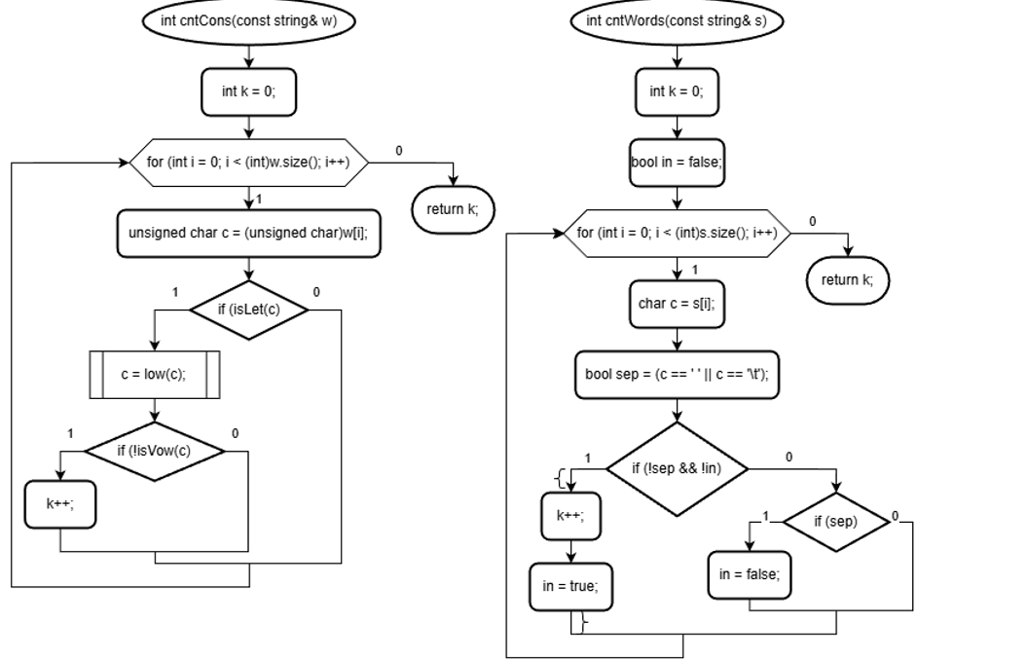
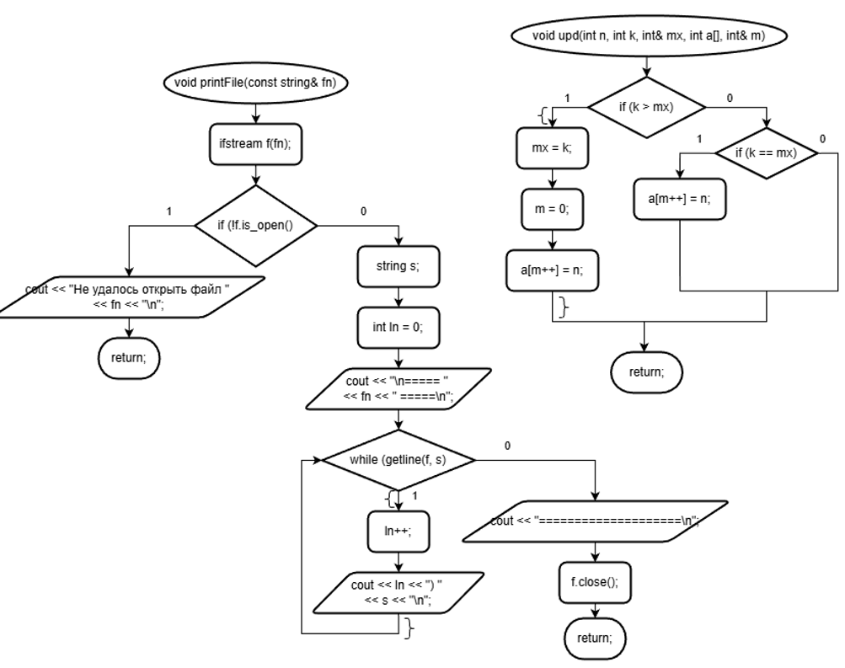

3.2. Код

#include <iostream>
#include <fstream>
#include <string>
#include <Windows.h>

using namespace std;

bool isLet(unsigned char c) {
return (c >= 192 && c <= 255) || c == 168 || c == 184;
}

unsigned char low(unsigned char c) {
if (c >= 192 && c <= 223) { return (unsigned char)(c + 32); }
if (c == 168) { return 184; }
return c;
}

bool isVow(unsigned char c) {
return c == 224 || c == 229 || c == 184 || c == 232 || c == 238 ||
c == 243 || c == 251 || c == 253 || c == 254 || c == 255;
}

int cntCons(const string& w) {
int k = 0;
for (int i = 0; i < (int)w.size(); i++) {
unsigned char c = (unsigned char)w[i];
if (!isLet(c)) { continue; }
c = low(c);
if (!isVow(c)) { k++; }
}
return k;
}

int cntWords(const string& s) {
int k = 0;
bool in = false;
for (int i = 0; i < (int)s.size(); i++) {
char c = s[i];
bool sep = (c == ' ' || c == '\t');
if (!sep && !in) {
k++;
in = true;
}
else if (sep) {
in = false;
}
}
return k;
}

void printFile(const string& fn) {
ifstream f(fn);
if (!f.is_open()) {
cout << "Не удалось открыть файл " << fn << "\n";
return;
}

string s;
int ln = 0;

cout << "\n===== " << fn << " =====\n";
while (getline(f, s)) {
ln++;
cout << ln << ") " << s << "\n";
}
cout << "====================\n";

f.close();
}

void upd(int n, int k, int& mx, int a[], int& m) {
if (k > mx) {
mx = k;
m = 0;
a[m++] = n;
}
else if (k == mx) {
a[m++] = n;
}
}

int main() {
SetConsoleCP(1251);
SetConsoleOutputCP(1251);

string F1 = "F1.txt";
string F2 = "F2.txt";

cout << "ИСХОДНЫЙ ФАЙЛ:\n";
printFile(F1);

ifstream f1(F1);
ofstream f2(F2);

if (!f1.is_open() || !f2.is_open()) {
cout << "Ошибка открытия файлов\n";
return 0;
}

string s, w;
int n = 0;
int mx = -1;
int a[10000];
int m = 0;

while (getline(f1, s)) {

if (cntWords(s) == 2) {
f2 << s << "\n";
}

w = "";
for (int i = 0; i <= (int)s.size(); i++) {
char c = (i < (int)s.size() ? s[i] : ' ');

if (c == ' ' || c == '\t') {
if (w != "") {
n++;
int k = cntCons(w);
upd(n, k, mx, a, m);
w = "";
}
}
else {
w += c;
}
}
}

f1.close();
f2.close();

cout << "\nИТОГОВЫЙ ФАЙЛ (F2):\n";
printFile(F2);

cout << "\nМаксимум согласных: " << mx << "\n";
cout << "Номера слов: ";
for (int i = 0; i < m; i++) {
cout << a[i];
if (i + 1 < m) { cout << " "; }
}
cout << "\n";

return 0;
}

3.3. Результат выполнения программы

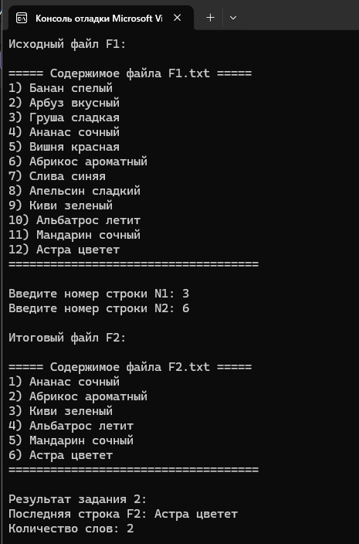
Результат работы программы соответствует условию задачи.
Заключение

В ходе выполнения задания была реализована программа обработки текстового файла. Из исходного файла F1 сформирован файл F2, содержащий только строки с ровно двумя словами. Также выполнен сквозной анализ всех слов файла F1 и определены номера слов с максимальным количеством согласных букв.
Поставленная задача выполнена полностью, программа работает корректно и соответствует условиям задания.

